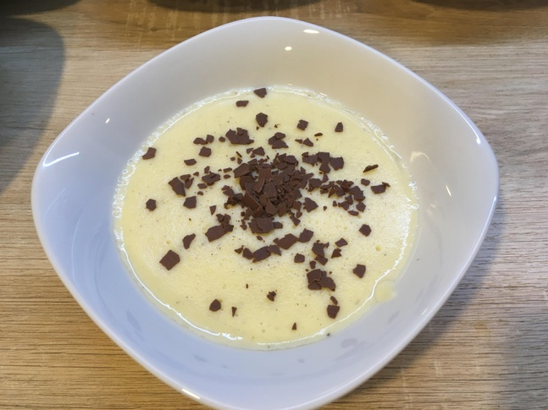
PUDING BREZ PRAŠKA

Sestavine:
1 l mleka
2 jajci
3 žlice sladkorja
4 žlice moke
2 burbon vanilijeva sladkorja

Priprava:
Mleko damo v posodo, ki jo predhodno splahnemo z vodo, in segrevamo. Vmes z mešalnikom zmešamo jajca, sladkor, moko, vanilijev sladkor in 5 žlic mleka. Ko mleko zavre, temperaturo znižamo in vanj vlijemo pripravljeno zmes. Med vlivanjem ves čas mešamo z metlico, da ne nastanejo grudice oz. da se na dnu posode ne zažge. Kuhamo 10 minut in ves čas mešamo, nato puding nalijemo v 8 posodic, ki jih najprej splahnemo z mrzlo vodo in počakamo, da se ohladi.
Če želite čokoladni puding, v jajčno zmes dodajte žlico kakava. Če pa želite sadnega, pa na koncu, ko je že kuhan, dodajte poljubno zmiksano sadje.
Nam je najljubši vanilijev puding, ki ga včasih okrasimo s koščki čokolade, največkrat pa z zmiksanim sadjem (jagode, banane, borovnice ali ribez ali robide ali maline) in s stepeno sladko smetano.
Pa dober tek

